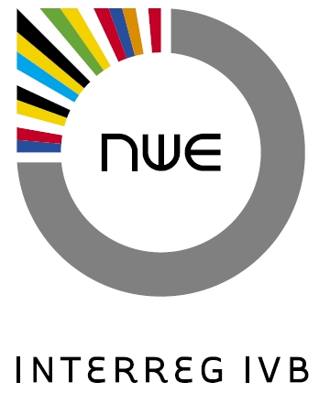 Recherche de partenaires 

ENTRECS
EntreCS vise :
- A permettre aux citoyens de jouer un rôle plus important dans l’entreprenariat social.
- A aider les autorités locales et régionales à assumer un nouveau rôle dans ce modèle en passant de celui de financeur structurel à celui d’investisseur dans le bénéfice social.
De cette manière le projet cherche à accroître le retour de autorités sur leur investissement social ainsi qu’à outiller la société civile.
Pour toute information supplémentaire :
Haye Folkertsma
Municipality of Utrecht
Country: Netherlands
Telephone: +31 30 2861492 or +31 6 41735336
Email: h.folkertsma@utrecht.nl
GREAT
Le but de GREAT est d’établir le meilleur système possible de soutien à la création d’entreprises commerciales dans le secteur des technologies vertes, mettant plus spécifiquement l’accent sur la chaine de production d’énergie renouvelable requise pour les installations en Europe du Nord Ouest.

Le projet se basera en particulier sur les compétences propres à l’ENO. Les secteurs tels que l’ingénierie et les matériaux sont des forces traditionnelles de cette zone qui ont été érodées par la crise sectorielle de ces 30 dernières années.

L’objectif du projet est de répondre aux défis actuels en fournissant des opportunités an matière de PI, une ressource d’expertise plus importante en matière d’incubation d’entreprises, une mutualisation plus grande des ressources financières et finalement un plus grand marché pour les produits. Cela s’associe au besoin d’un engagement plus important et plus structuré des secteurs public et privé avec le secteur académique pour exploiter les opportunités de l’économie verte, seul secteur de croissance dans l’économie mondiale.
Pour toute information supplémentaire : le point de Contact pour le Nord de la Grande Bretagne, Ian Hill : ian.nweurope@btinternet.com

ISC
L’objectif de ce projet porté par le Kilkenny County Enterprise Board (Irlande) est d’intégrer les PME et TPE au processus d’innovation afin d’améliorer leur durabilité et leur compétitivité. Leur faible niveau d’innovation a en effet été identifié comme une barrière signifiante à leur développement dans l’UE.
Le terme d’innovation est en effet ambigu pour ces entreprises. Le projet envisage de développer un programme de travail, de mettre en œuvre un processus de planification stratégique de l’innovation, du mentorat d’affaires et des séminaires de formation. Les TPE et PME seront ainsi amenés ensemble à établir des alliances stratégiques et transnationales. Le projet fournira aux entreprises du secteur de la production et des services, sélectionnées dans chaque région participante, un «toolkit d’innovation unique » pour les accompagner dans cette démarche de planification, leur permettant également de développer des alliances stratégiques à un niveau transnational.
Profil des partenaires recherchés : 4-5 partenaires intersectoriels, ainsi que des sous-partenaires et observateurs. Organisations soutenant les TPE et PME dans leurs régions, ayant des relations de proximité avec leurs clients et répondant aux principes du Small Business Act de l’UE. (Ex: Agences de Développement régional, Chambres de Commerce, Centres d’innovation, Universités…)
Pour toute information supplémentaire, vous pouvez également contacter le coordonnateur : John Glynn (glynn@gcom.ie) ou Antoinette Jordan, Point de Contact du programme pour l’Irlande (ajordan@seregassembly.ie)

Low Carbon in Industrial Buildings
Ce projet vise à :
- Développer une nouvelle approche pour adapter les bâtiments municipaux aux objectifs de réduction de CO2
- Mener une évaluation pour un type de bâtiment municipal (le secteur privé prenant la responsabilité du défi et du risque inhérent à l’objectif de réduction CO2)
- Incorporer des modèles financiers basés sur les technologies les plus appropriées qui ont été testées sur le marché pour attirer l’investissement privé.
- Développer une approche de la passation de marché qui exploitera la connaissance de fournisseurs de technologies et favorisera le partage des compétences et la connaissance à travers un réseau de villes européennes pour augmenter la taille du marché. Et utiliser cela pour instaurer une confiance dans le marché et pour réduire le prix de ces produits.
- Développer un standard européen pour les bâtiments municipaux.
Pour toute information supplémentaire, contacter:
Steve Turner, Head of Low Carbon, New Economy - Tel: +44 (0)7912 774 099
Email: steve.turner@neweconomymanchester.com

